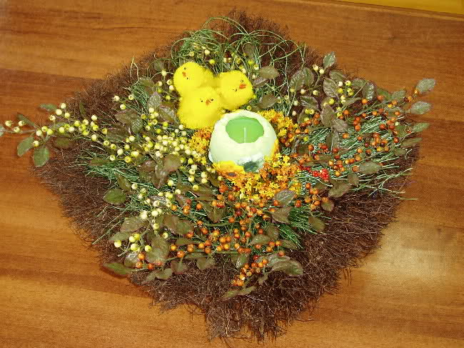

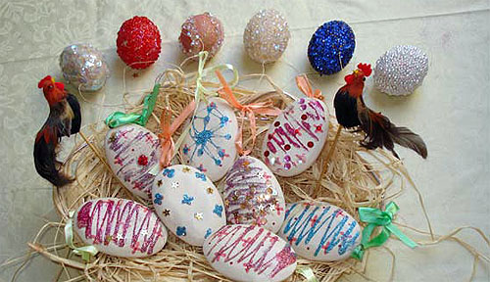

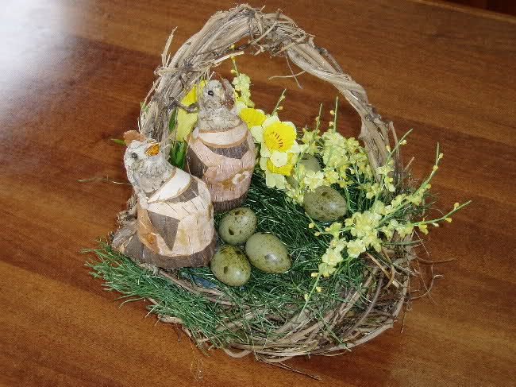

Prodajna izložba radova učenika poljoprivredne struke
25.-27. ožujka 2015.
10-16 sati

Srednje škole Petrinja

Srednja škola Petrinja,
Gundulićeva 3
1.f, cvjećar i voćar vinogradar vinar
Voditeljice: Štefica Vidušić, dipl. ing. i Vesna Pereković Bučar, dipl. ing.

